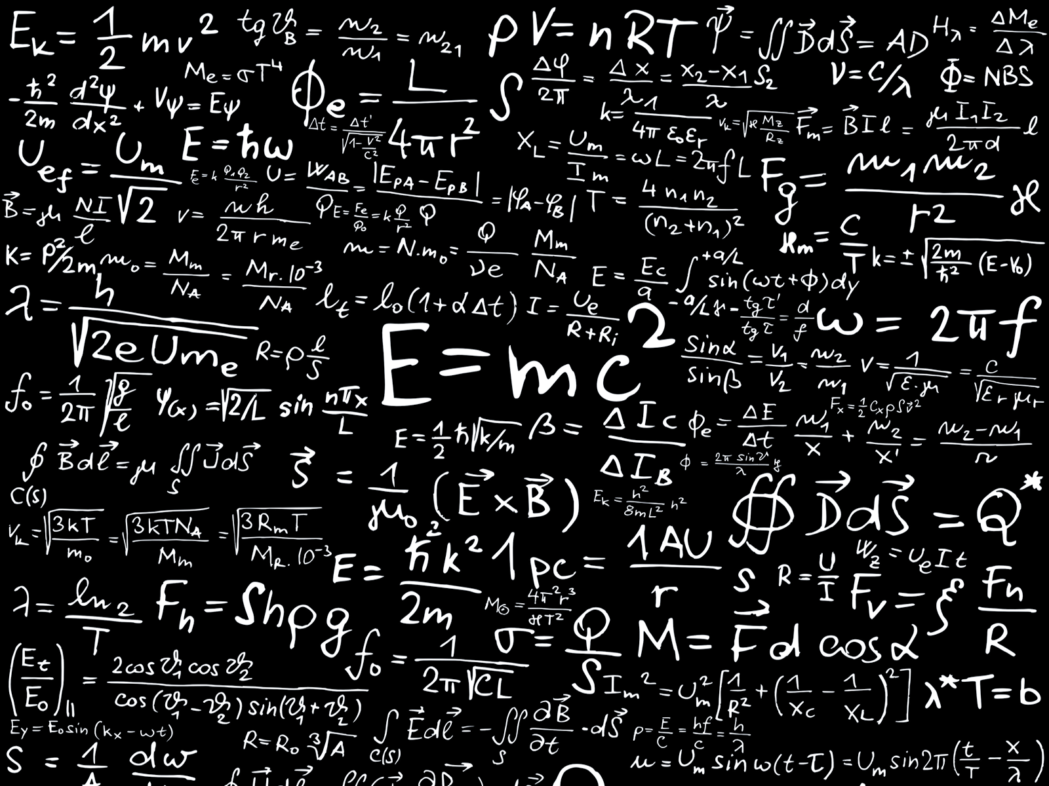

Trabajo #3

Física-Matemática

Andrés Montenegro

UTC

TAREA 3

CALCULAR LAS TENSIONES T y W

15 25

T

W

---------------------------------

10 kg

**RESPUESTA:**

**T = 14**

**W = 15**

ACELERACION DEL SISTEMA

FUERZAS ENTRE ELLAS

A B C f= 320N

10KG 50KG 15KG

**RESPUESTA:**

**F = ma**

**320N = 75KG*a**

**320N/75KG = 4.26m/s2**